Spring Task定時任務

(一)介紹

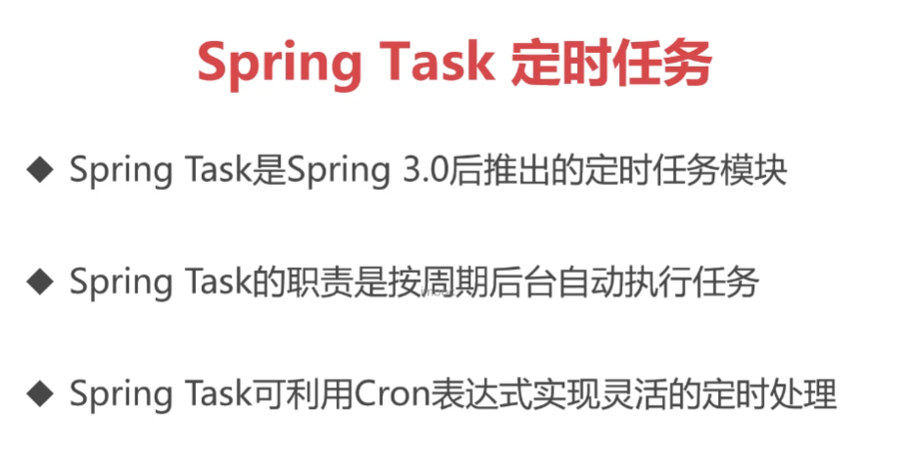

(二)Cron表達式

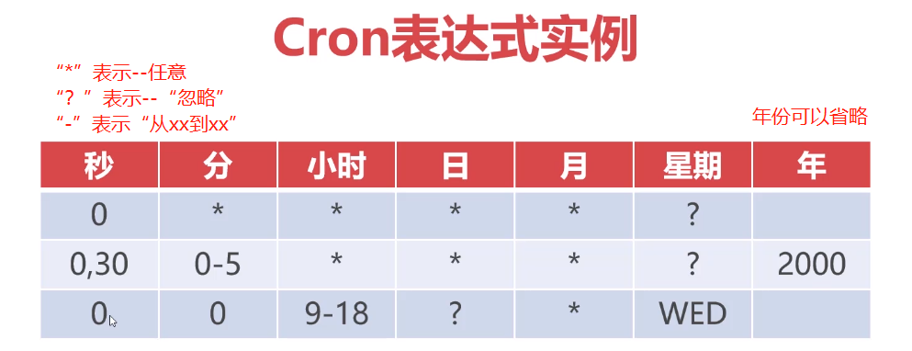

第1行:在任意的年、月、日、小時、分的第0秒，也就是每分鐘的第0秒執行任務。

第2行:當年份為2000的任意月、日、小時，的前5分鐘第0秒和第30秒的時候執行任務。

第3行:每個星期三的9點到18點之間，整點的時候執行任務。

(三)使用方法

1.在applicationContext.xml中設定Task定時任務的註解模式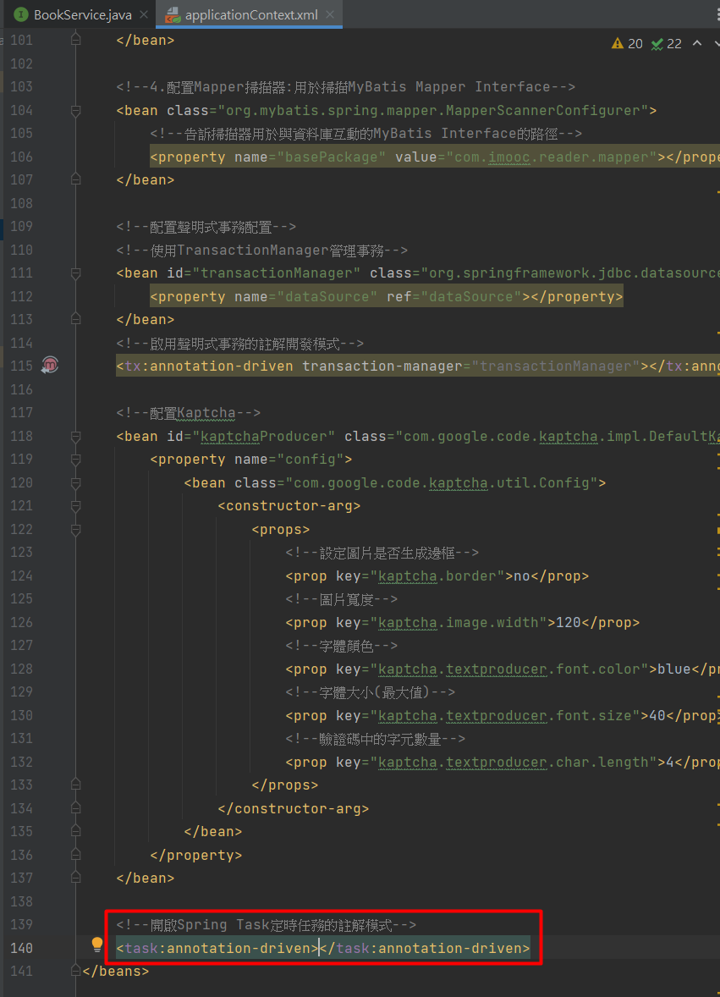

2.使用Scheduled標籤並配合Cron表達式

